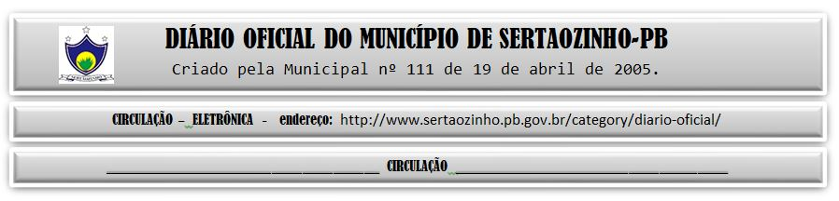

12/02/2022

|  |
| --- |
| **ESTADO DA PARAÍBA**  **PREFEITURA MUNICIPAL DE SERTÃOZINHO**    **EXTRATO DE CONTRATO**  OBJETO: Aquisições parceladas de Materiais de Limpeza, Conservação, Higienização e descartáveis diversos. FUNDAMENTO LEGAL: Pregão Eletrônico nº 00001/2022. DOTAÇÃO: Recursos Próprios do Município de Sertãozinho: Dotações vigentes apenas para o exercício 2022. Material de consumo: 02.02.04.122.1003.2.006.3.3.90.30.00.00.00.00.0500 02.04.08. 122.1003.2.013.3.3.90.30.00.00.00.00.0500 02.05.10.122.1003.2.011.3.3.90.30.00.00.00.00.0500 02.05.10.301.2018.2.063.3.3.90.30.00.00.00.00.0500 02.05.10.301.2018.2.063.3.3.90.30.00.00.00.00.0600 02.05.10.301.2018.2.063.3.3.90.30.00.00.00.00.0621 02.06.12.361.1003.2.010.3.3.90.30.00.00.00.00.0500 02.06.12.361.2004.2.022.3.3.90.30.00.00.00.00.0500 02.06.12.361.2004.2.022.3.3.90.30.00.00.00.00.0540 02.06.12.361.2004.2.022.3.3.90.30.00.00.00.00.0541 02.06.12.361.2004.2.022.3.3.90.30.00.00.00.00.0550 02.06.12.365.2003.2.020.3.3.90.30.00.00.00.00.0500 02.06.12.365.2003.2.020.3.3.90.30.00.00.00.00.0541 02.06.12.365.2003.2.020.3.3.90.30.00.00.00.00.0540 02.07.04.122.1003.2.014.3.3.90.30.00.00.00.00.0500 02.08.20.122.1003.2.007.3.3.90.30.00.00.00.00.0500 02.10.08.244.2012.2.043.3.3.90.30.00.00.00.00.0500 02.10.08.244.2012.2.043.3.3.90.30.00.00.00.00.0660 02.10.08.244.2012.2.043.3.3.90.30.00.00.00.00.0661 02.12.26.122.1003.2.071.3.3.90.30.00.00.00.00.0500 02.13.13.122.1003.2.072.3.3.90.30.00.00.00.00.0500. VIGÊNCIA: até o final do exercício financeiro de 2022. PARTES CONTRATANTES: Prefeitura Municipal de Sertãozinho e: CT Nº 00010/2022 - 10.02.22 - KL COMERCIO DE ALIMENTOS LTDA - R$ 413.220,00. |